Instalar un servidor LTSP en Linux

Tareas a realizar:

Conexión cliente LTSP desde red

* Linux - Knoppix terminal Server [LTSP](https://es.wikibooks.org/wiki/Servidor_Terminal_Linux)
  + - - [LTSP con Ubuntu](https://docs.google.com/viewer?a=v&pid=sites&srcid=ZGVmYXVsdGRvbWFpbnxpc29wZWRyb3BhbG9tYXRpY2F8Z3g6N2UzOGQyOWFkMmY1ZWNm)
    - - **Terminal server con Knoppix** (4 ó 7), si no funciona meterle ip a mano al knoppix desde configuración de red. Ojo al VirtualBox en VMware va bien

El LTSP provee una manera simple de utilizar estaciones de trabajo de bajo costo tanto como terminales gráficas o bien como terminales de caracteres sobre un servidor GNU/Linux.

Una de las principales tecnologías incluidas en los más modernos sistemas operativos Linux el Proyecto de Terminal Server (LTSP) que permite arrancar clientes ligeros de un servidor LTSP. Para entornos educativos, LTSP reduce tanto los costes por hardware permitiendo el uso de máquinas viejas o menos potentes como clientes ligeros como los gastos generales de administración por tener que instalar y mantener solamente el software en el servidor. Cuando una estación de trabajo falla, simplemente puede ser sustituida sin pérdida de datos o la necesidad de reinstalar el sistema operativo.

1. El cliente ligero sólo se ocupa de las funciones básicas como la pantalla, teclado, el ratón y el sonido.
2. El servidor se ocupa de arrancar la parte pesada. Todas las aplicaciones se ejecutan en el servidor, y se muestran en el cliente ligero.

Una red de clientes finos LTSP es bastante escalable, una máquina relativamente potente puede servir a varios clientes finos, y de ser necesario se pueden añadir más clientes finos, se puede ampliar la capacidad del servidor existente o simplemente añadir más servidores.

Instalación de LTSP con Knoppix

Lo primero que tendremos que hacer será tener nuestro Knoppix instalado,en este caso lo haremos con la versión 4.

Lo vamos a hacer desde máquina virtual,comprobamos que tenemos las máquinas que queramos crear en adaptador puente(si las tenemos en local,como me ha pasado a mi nos dará problemas y no nos dará la opción de configurar la tarjeta de red).

Lo primero que tenemos que hacer es ir a “Servidores y Servicios” y pinchar en “Arrancar “KNOPPIX Terminal Server”.

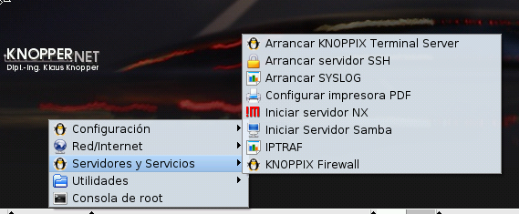

Luego tendremos que seguir unos pasos,son bastante sencillos y tendremos que darle a todo que sí.La parte de la IP la configuraremos a nuestro gusto,pero usa DHCP para asignarla, así que no tenemos problema.Habrá que tener cuidado en la parte de Tarjeta de Red,hay que seleccionar la de la máquina virtual,sino no funcionará.

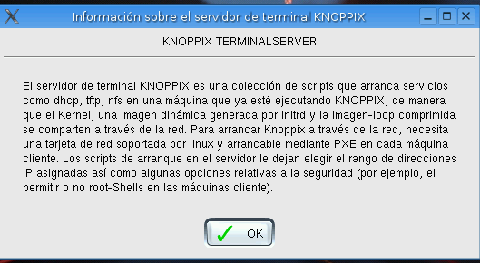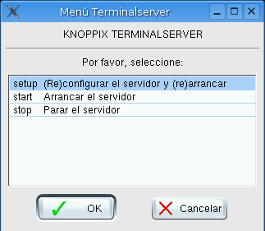

elegimos la primera opción para configurar los parametros del servidor tanto del dhcp como los drivers de tarjetas que cargaremos y otras opciones.

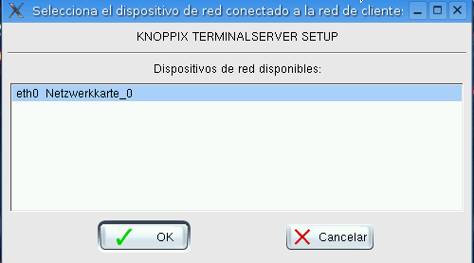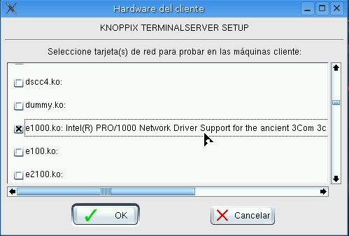

Yo he tenido un problema las primeras veces por no especificar aquí la tarjeta de red de mi máquina se puede ver en las opciones de red de virtualbox en las máquinas virtuales.

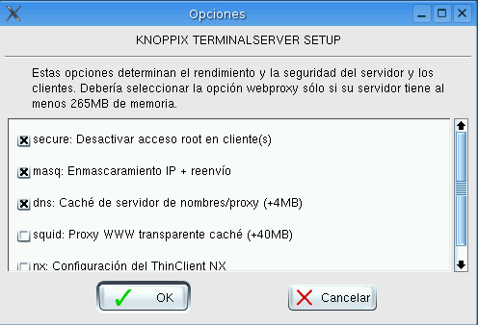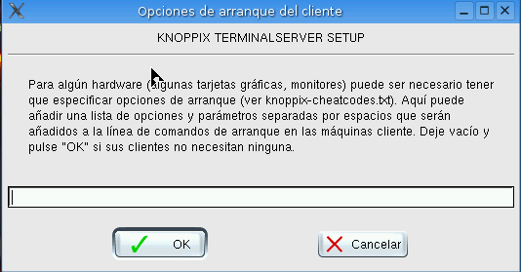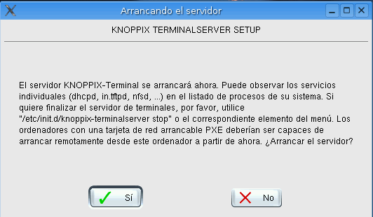

Después de completar todos los pasos,nos dirá que va a arrancarse el servicio,le damos a “Sí” y no pasará nada,pero el servicio ya está funcionando,es hora de crearse una máquina virtual pero cuidado,no le meteremos ISO,simplemente arrancaremos y le daremos rápido a F12 para acceder al siguiente menú:

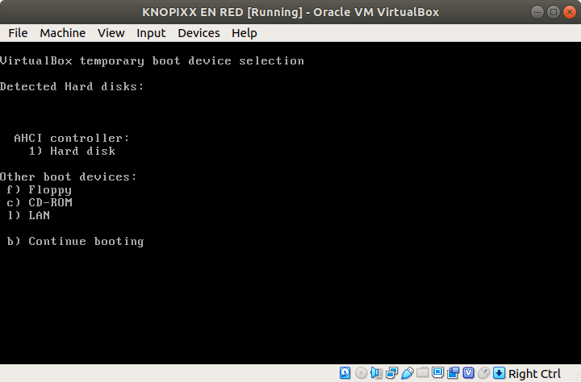

Aquí tenemos que pulsar la tecla “l” para que arranque desde LAN y si todo está bien configurado,empezará la instalación.Puede darnos algún problema la primera vez,lo explico más abajo.

Si todo ha ido bien nos saldrá esta pantalla de inicio,le damos a ENTER para continuar.

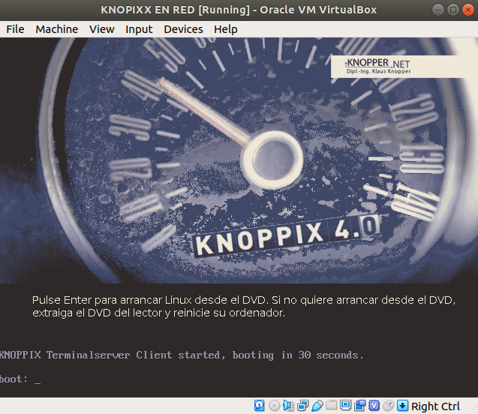

Es posible que de problemas, en nuestro caso al intentar hacerlo en la red de la clase con adaptador puente de las máquinas, el router de la clase nos daba la ip con su servidor dhcp y eso nos impedía que el mismo servidor knoppix nos sirviera la ip y la información por el tftp para instalar la máquina.

Una vez termine la instalación,se nos abrirá el KNOPPIX y lo habremos hecho mediante red con el sistema LTSP de Linux.



Como podemos ver de esta forma podremos servir terminales funcionales sin apenas necesidad de hardware para máquinas en red de una forma cómoda y sencilla .

## LTSP EN UBUNTU

Montamos una maquina con Ubuntu en la que vamos a instalar el servidor ltsp con el siguiente comando .

* ***sudo***  ***apt-get install ltsp-server-standalone***

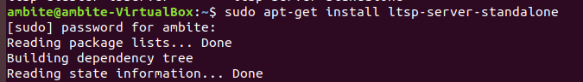

después configuramos el archivo del servidor para poner una red y u rango de red en nuestro servidor dhcp .

* ***sudo nano /etc/ltsp/dhcpd.conf***

No he conseguido que funcione siempre y no se por que unas veces si funciona y otras no.